Схема №28
Границ прилегающих территорий
Школа искусств (художественная школа)
Забайкальский край, Карымский район, пгт.Дарасун,
улица Калинина 14
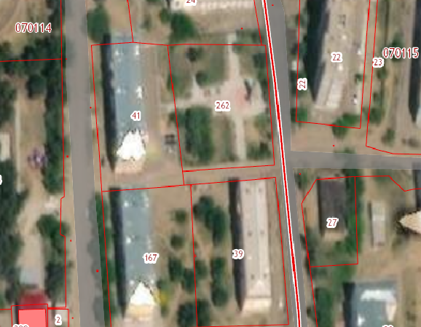
почтовая
калинина

